1.启动SQL Server服务
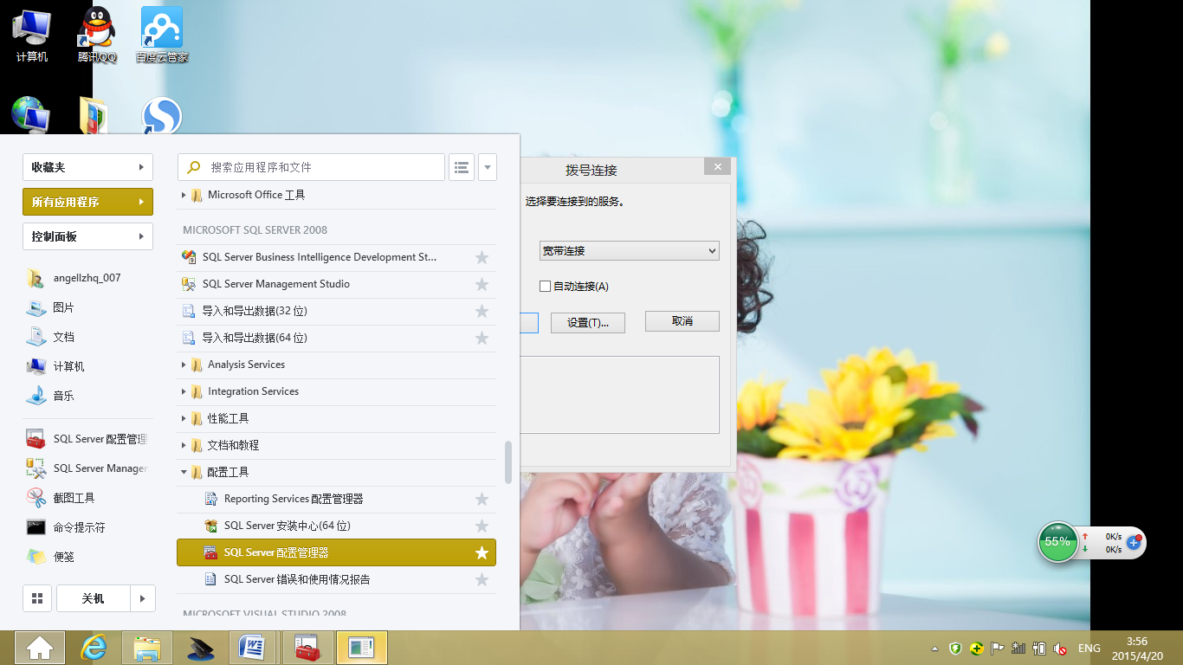
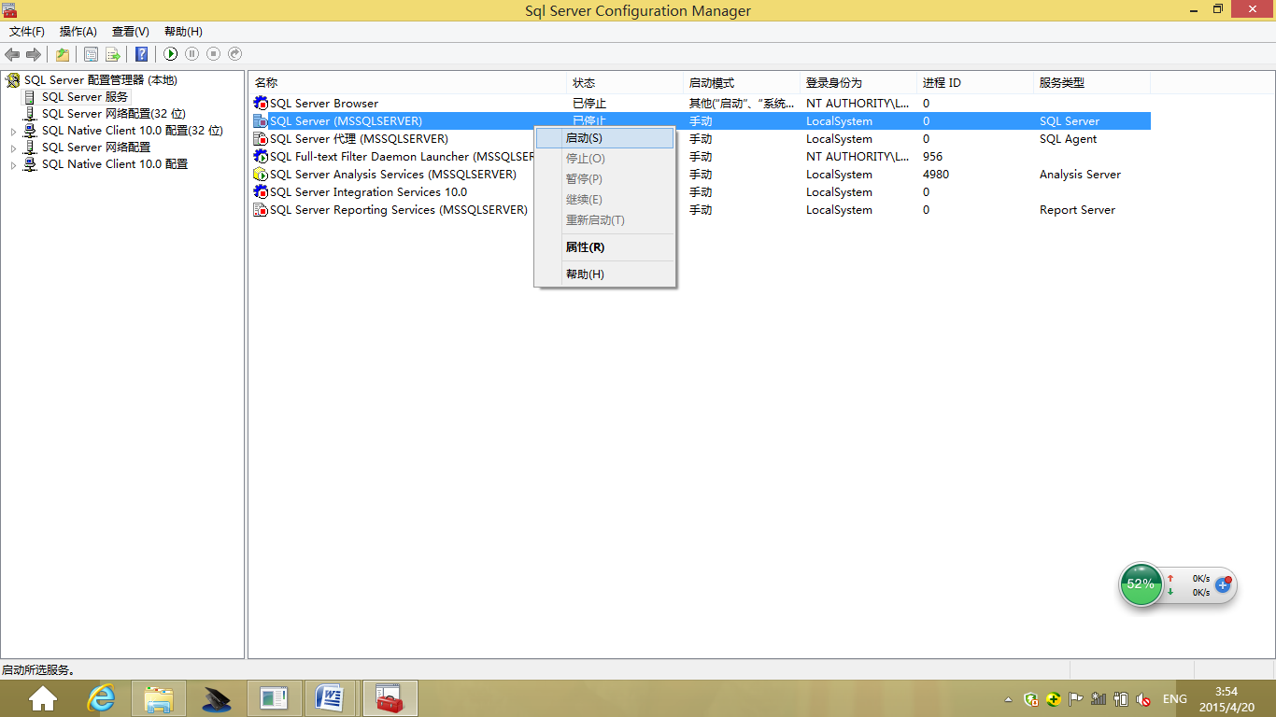
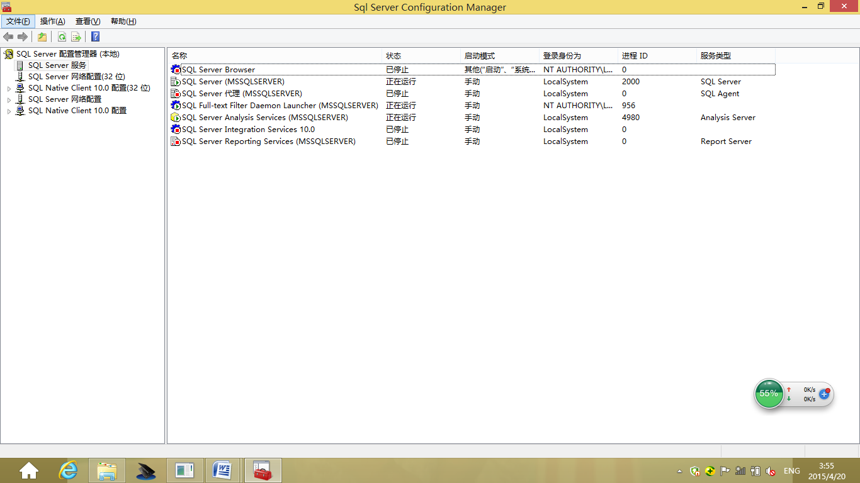
2.连接服务器
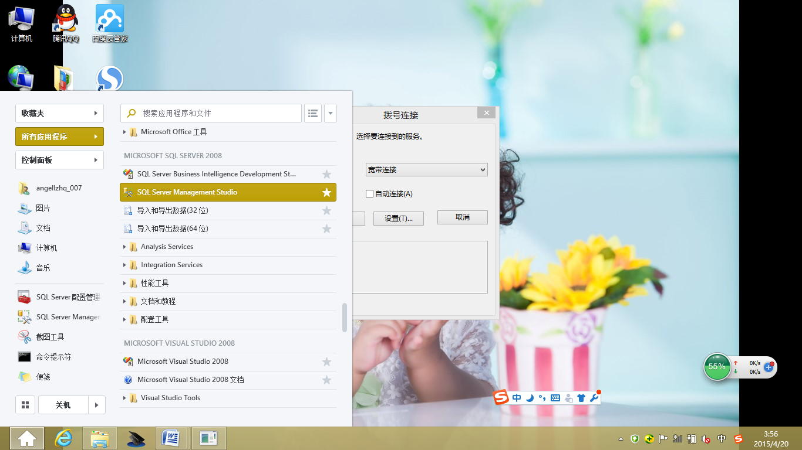
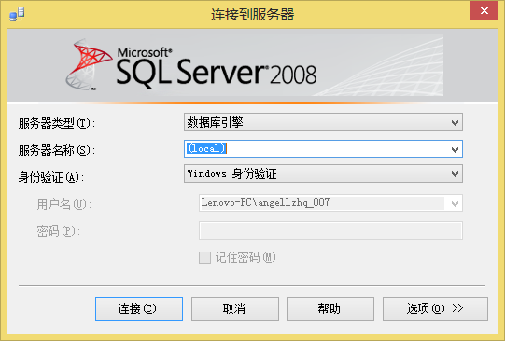
如果安装时选择了【Windows身份验证模式】，在【身份验证】后选择【Windows身份验证】
如果安装时选择了【混合模式】，在【身份验证】后选择【SQL身份验证】并输入用户名和密码
单击：连接
3.创建数据库
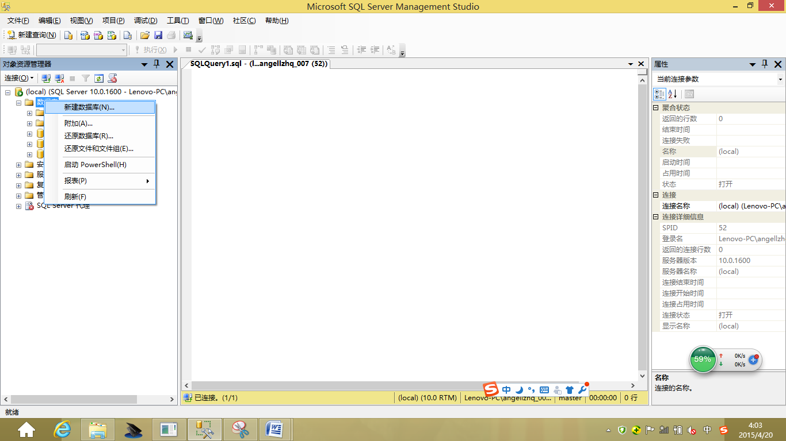
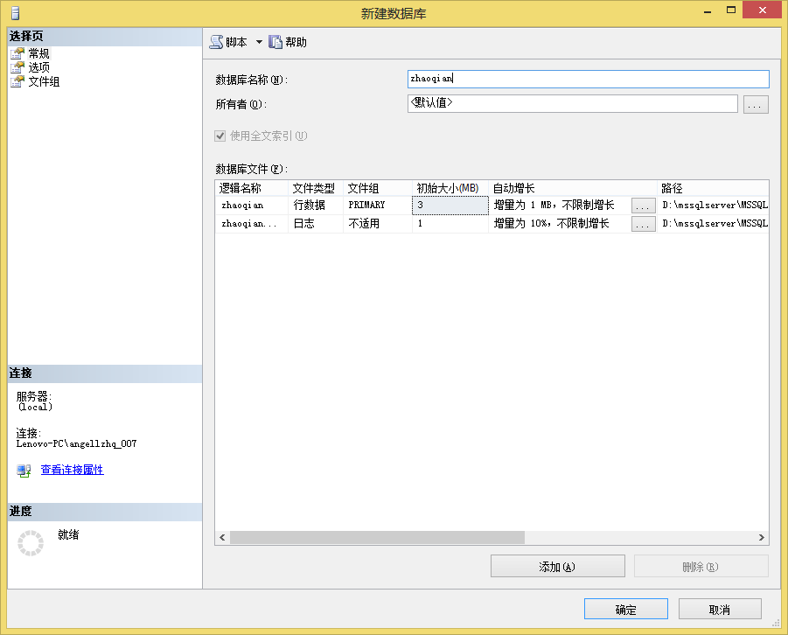
4.使用对象资源管理器新建表
提醒：新建表时要新建主码表（student和course），后建外码表（sc）。
在新建的数据库下面，右键单击【表】。
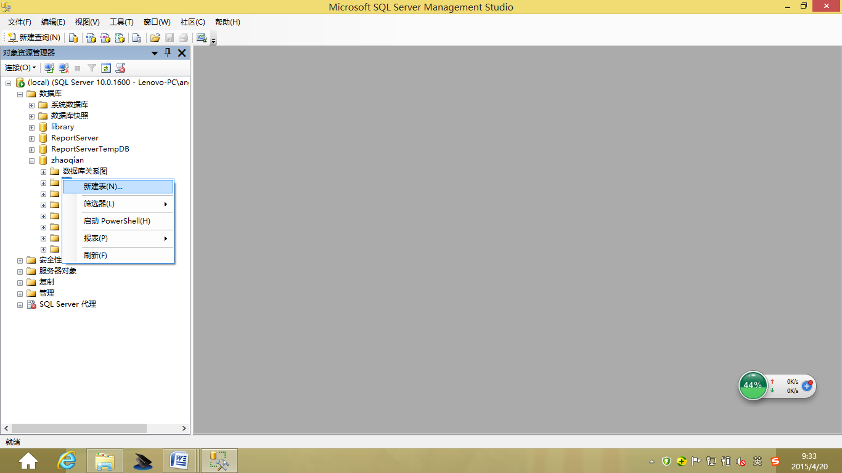
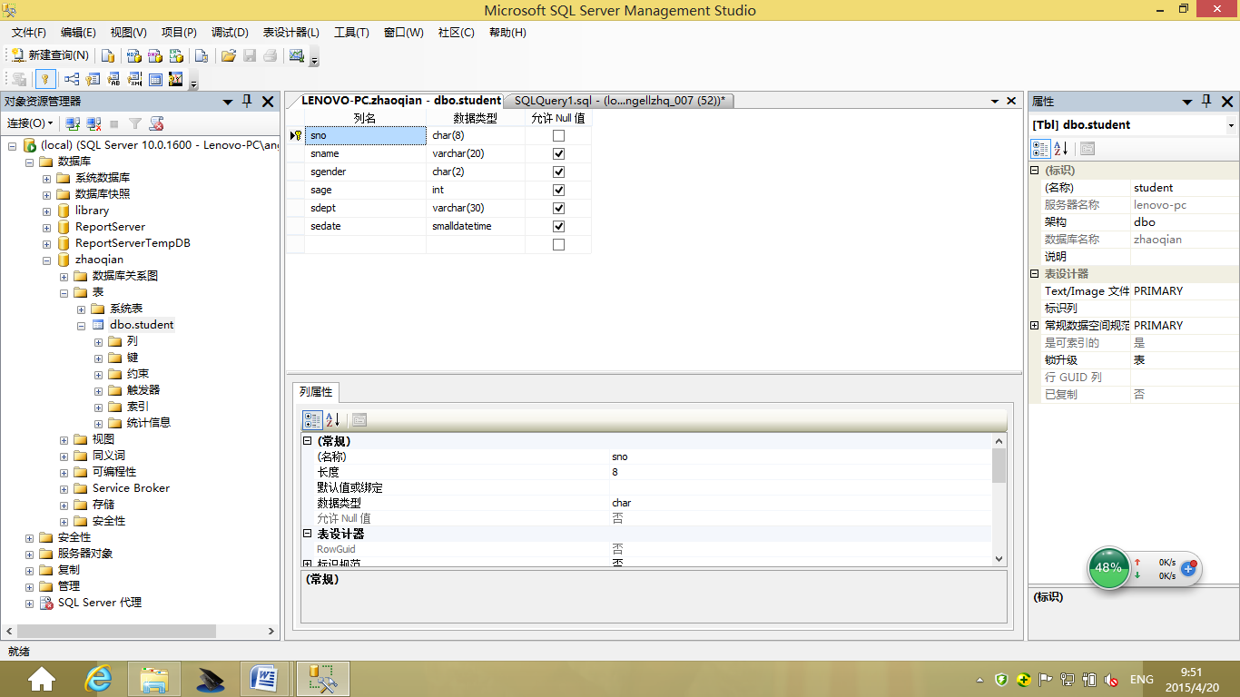
创建sno为主码，先选中sno，在选择工具栏上的【主键】按钮，见上图。
选择【文件】菜单中的【保存】或工具栏的【保存】按钮，保存表。
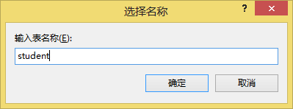
设置sgender和sage范围，右键单击【student表】
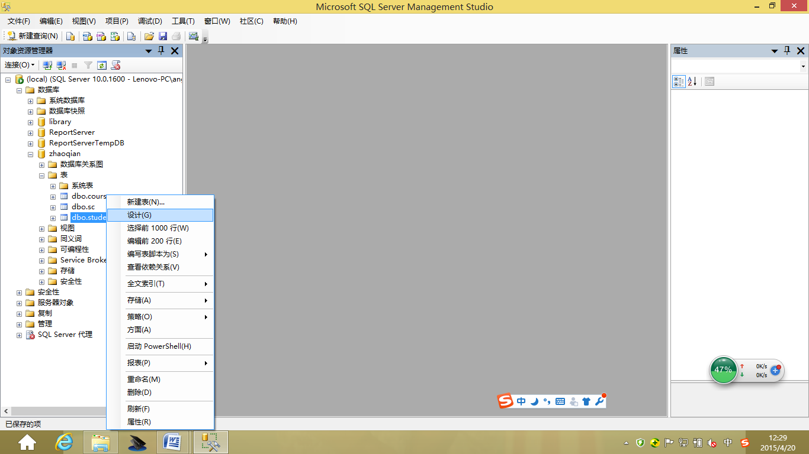
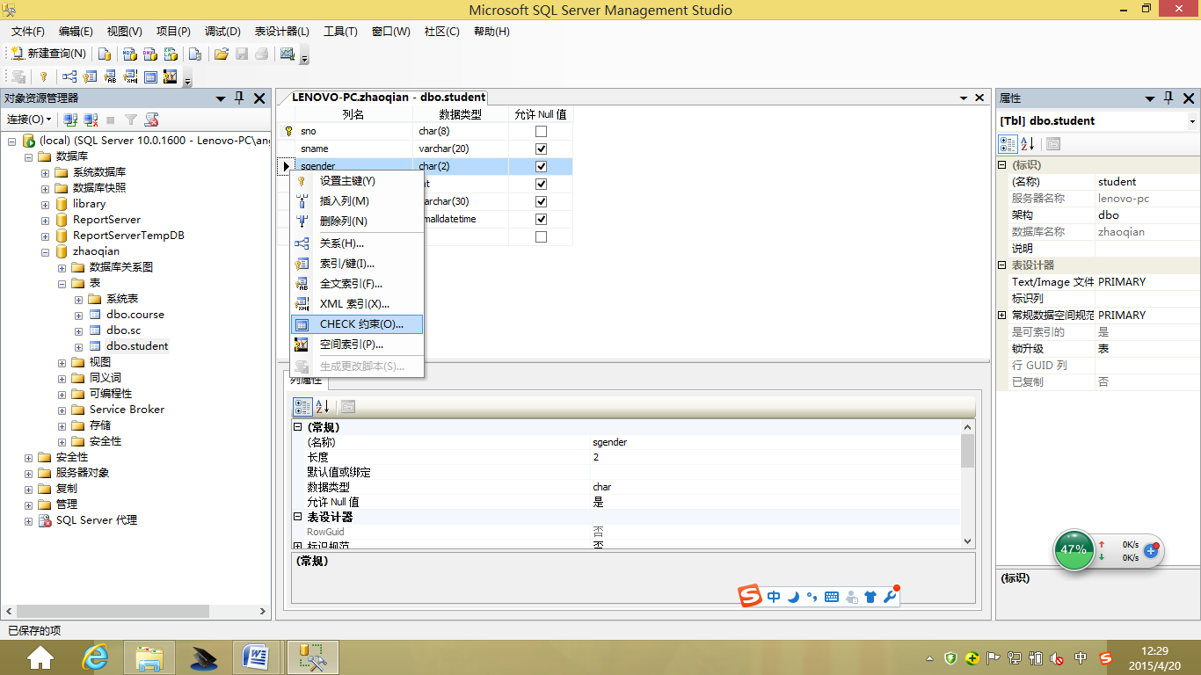
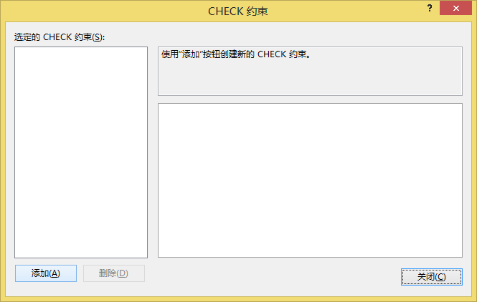
单击【添加】
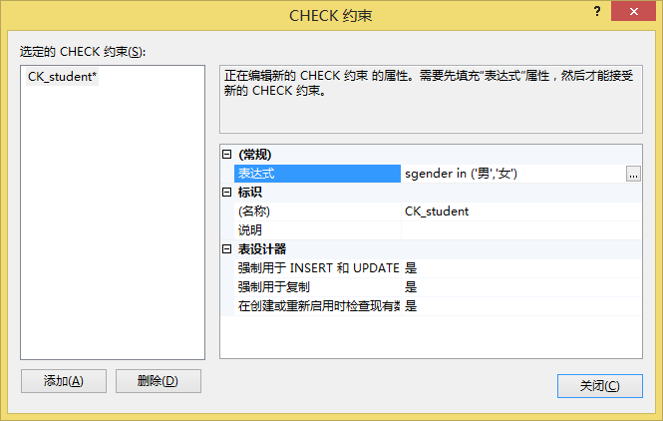
输入【表达式】，注意标点符号为英文。
单击【添加】
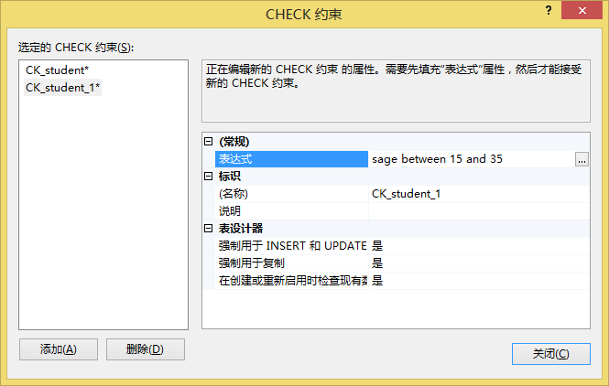
输入表达式，注意标点符号为英文。
单击【关闭】
保存【student表】

类似的步骤，创建course表。
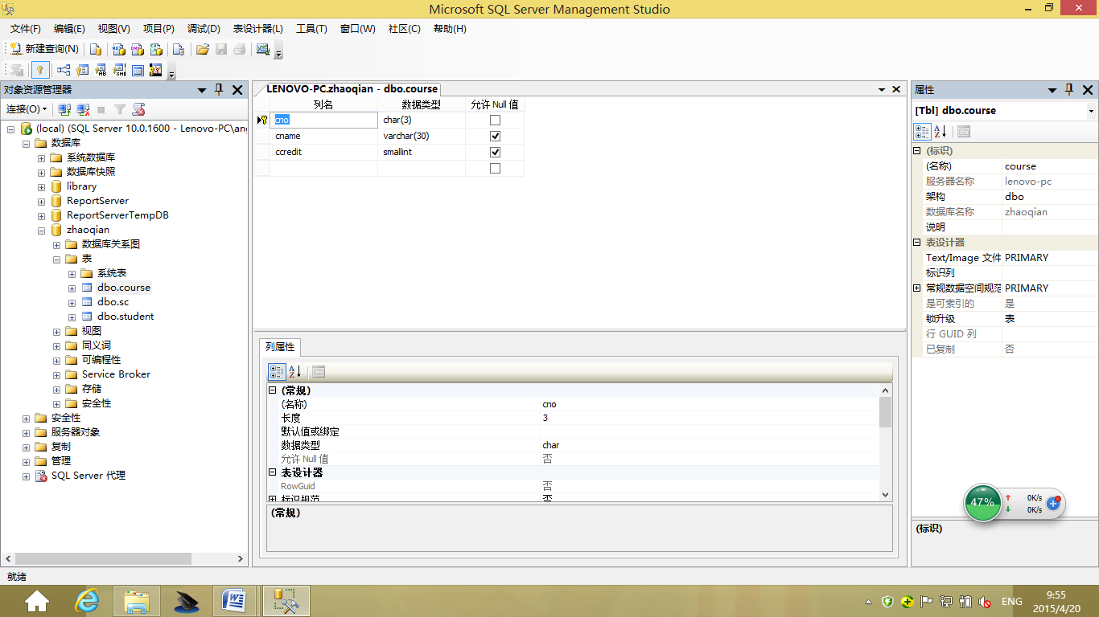
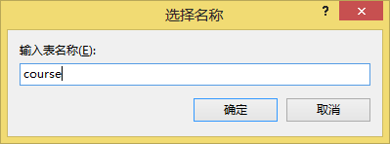
创建sc表时，注意：同时选中sno和cno两列（按住Shift键），单击【主键】按钮。
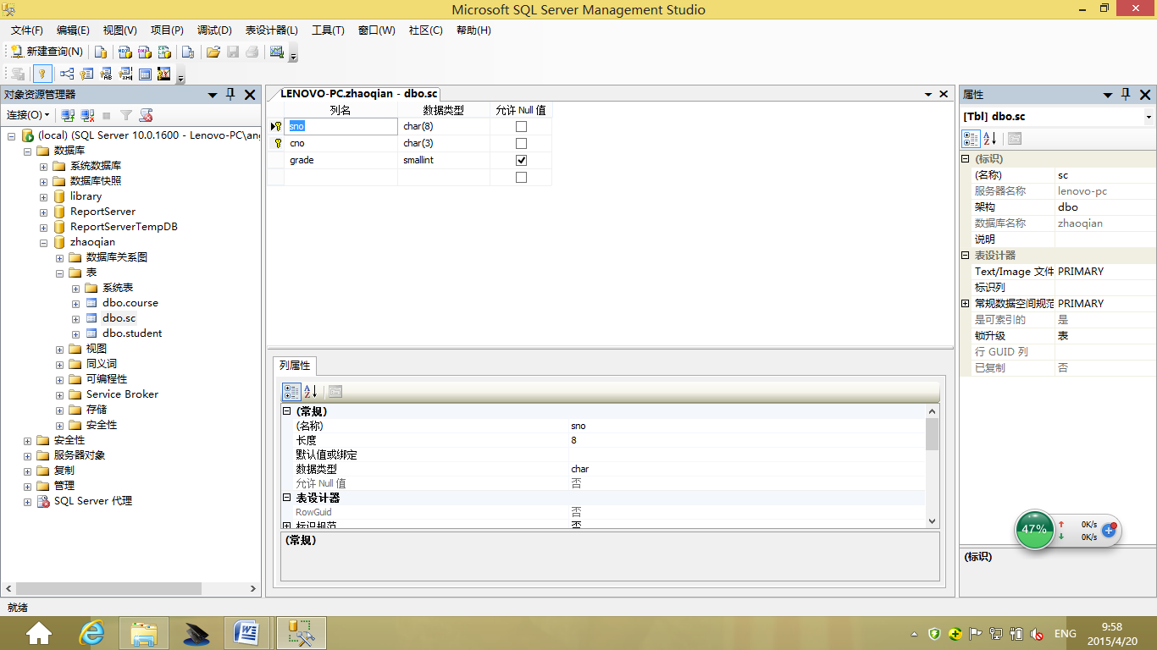
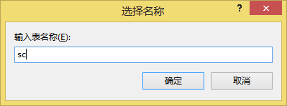
设置sc表中的外码
右键单击【sc表】
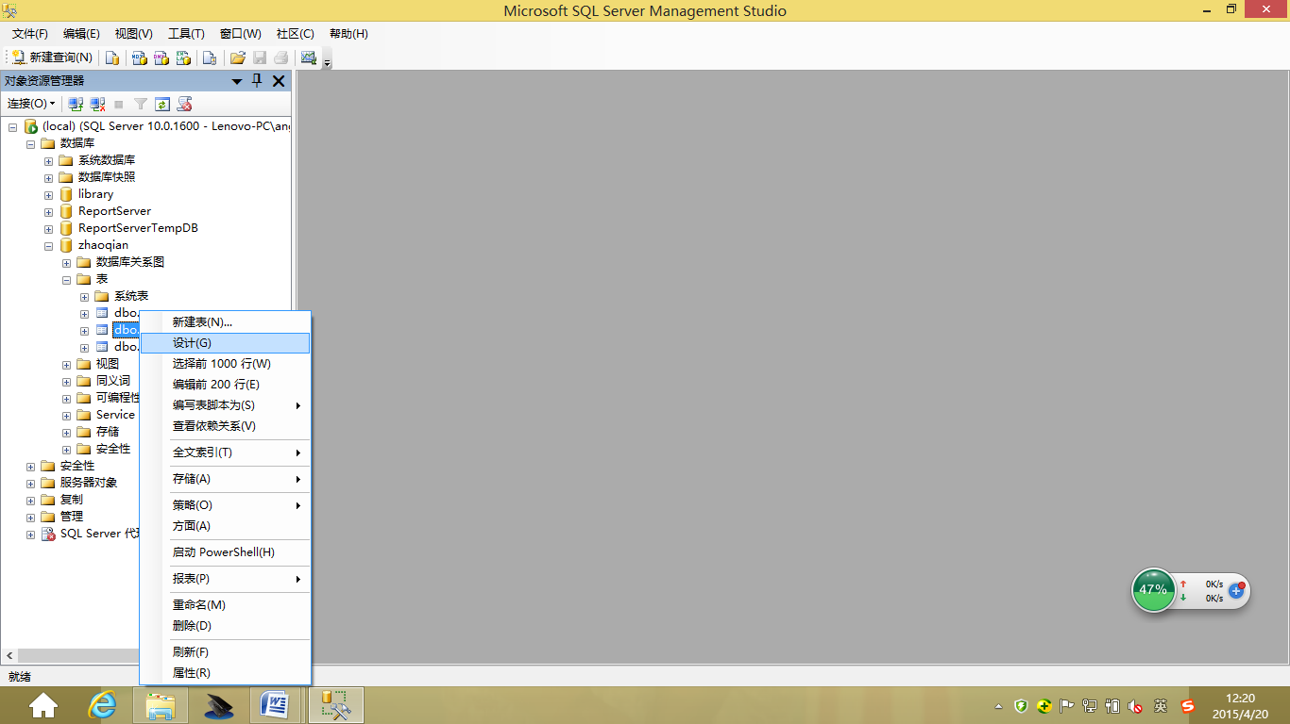
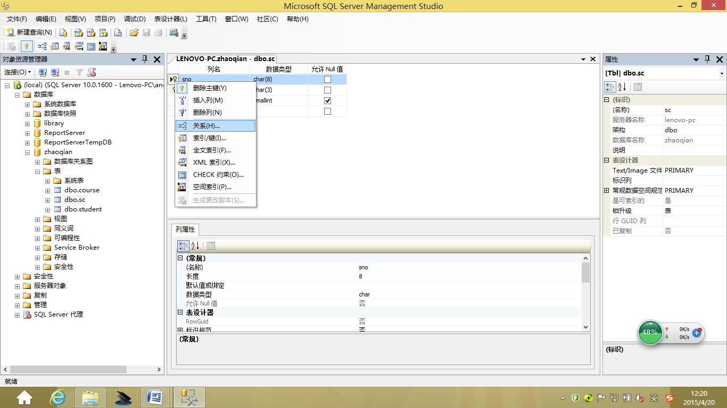
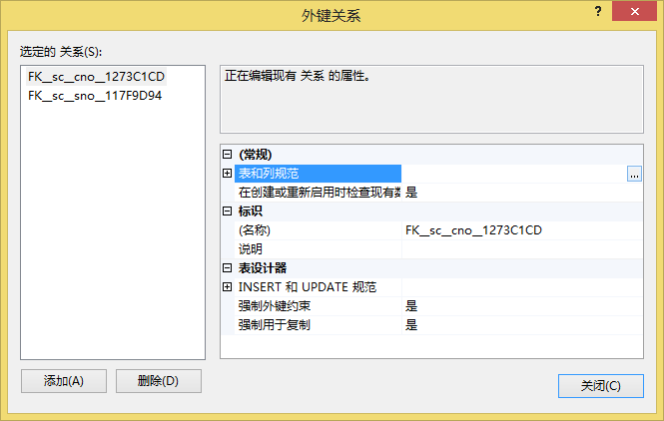
点击【添加】，单击【表和列规范】右侧的按钮
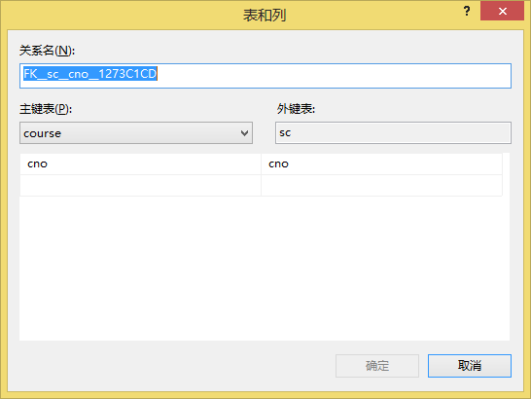
关系名不用设置
点击【确定】

再次点击【添加】
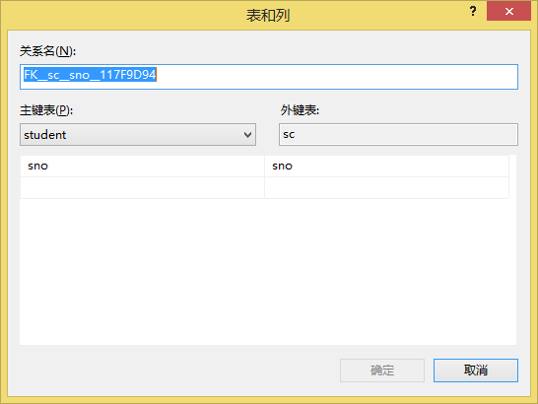
关系名不用设置
点击【确定】
保存【sc表】
5. 依次删除数据库中的三个表，注意先删除【sc表】，再删除【student表】和【course表】。
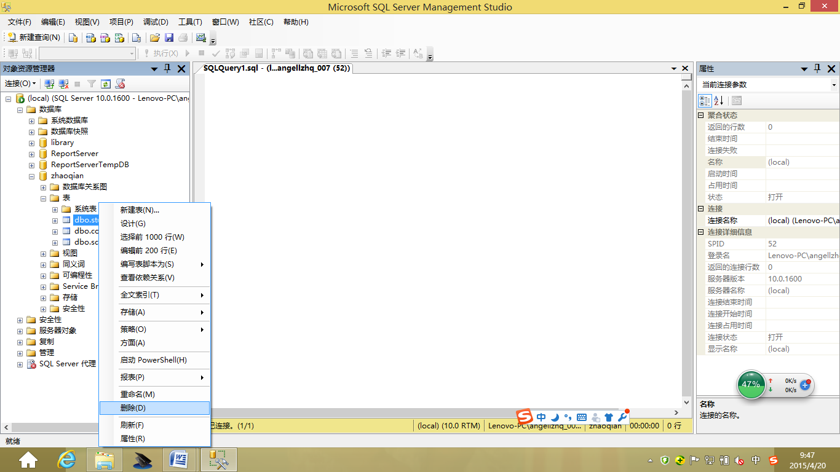
使用SQL语句创建表，
单击【新建查询】按钮，注意一定先选数据库，下图红色方框
输入SQL语句
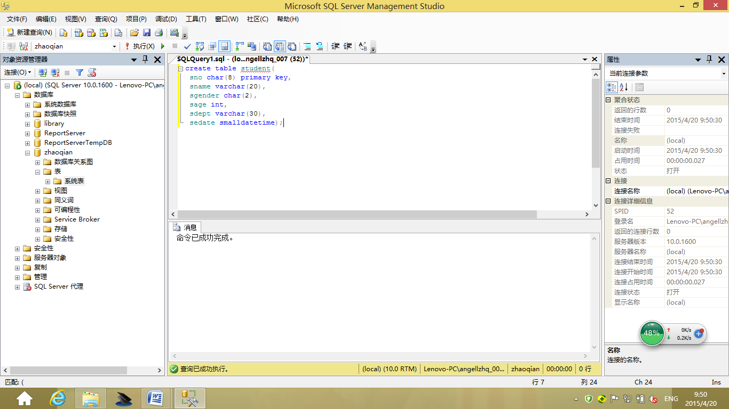
单击【执行】
类似的步骤创建course表和sc表
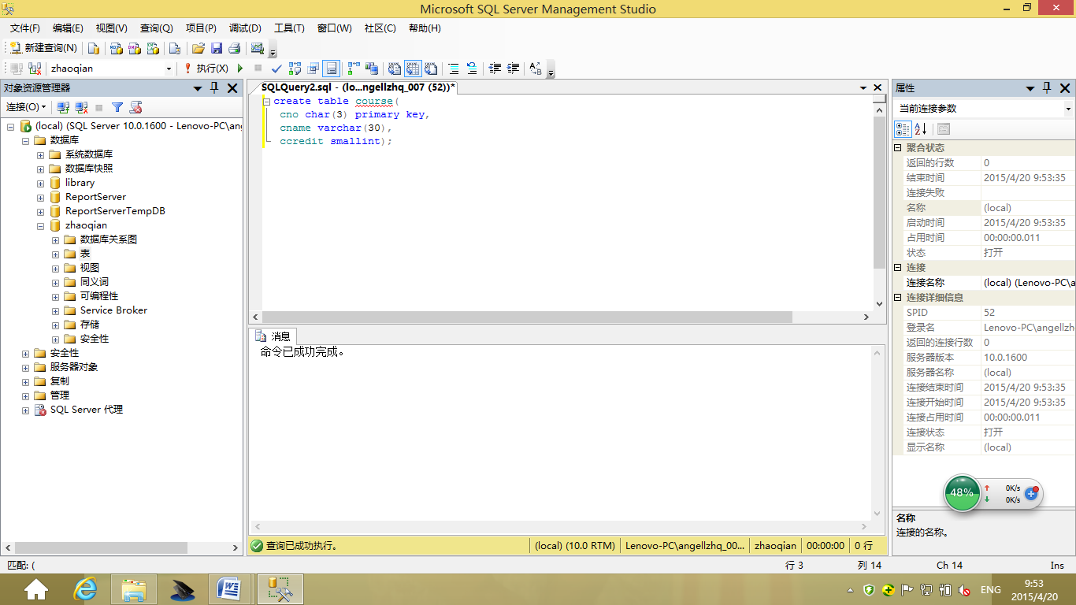
单击【执行】
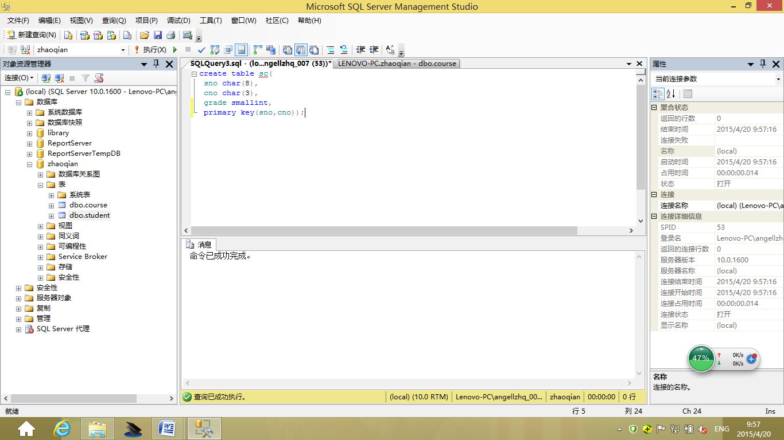
单击【执行】
特别提醒：
创建表时如果有外码，一定先创建主码表（student和course），再创键外码表（sc）。
删除表时，先删除外码表（sc），再删除主码表（student和course）。
插入数据同理，先在主码表（student和course）中插入数据，再在外码表（sc）中插入数据。

